ACTIVIDADES A REALIZAR CON LOS ESTUDIANTES DESDE CASA
DOCENTE: Lcda. Rosa Andrade |  | SEMANA 6 / FECHA: DESDE EL 6 al 10 de julio de 2020
ASIGNATURA: |  | ALUMNO: | GRADO: 2DO EGB. “C”
Observación | Resuelva las preguntas que se encuentran a continuación.  - Refuerzo de clases encontrará en el aula virtual www.uejra.notes-ec.com  - Realizar ejercicios complementarios, para ayudar a la motricidad, adjunto documento
- LUNES del 6 al 10 de julio
(Lengua y Literatura)
1.CONTENCIÓN EMOCIONAL” CUIDADO DE LA NATURALEZA”. Conversar en familia sobre cómo cuidar la Naturaleza o ver un video.
2.TEMA: ¿TEJEDORES DEL COSMO? Mientras canta deje volar su imaginación, una los puntos y forme algunas imágenes. (Usted en una hoja puede hacer los puntitos luego darle formas )

- Matemática
Nota: Uds. Realizarán y completarán la cuadrícula del 1 al 20.
1 |  | 3 |  | 5 |  |  |  |  | 10
 |  |  | 14 |  |  |  | 18 |  | 20
Y para reforzar los números, repetir el trazo correcto del número uno y dos (ver video)
Realiza la actividad Nª 1. Haciendo comunidad: págs. Observar el video(CCNN)
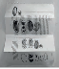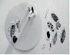

ACTIVIDADES COMPLEMENTARIAS (Lenguaje)
- Observa la imagen, dialoga con tu familiar y contesta las siguientes preguntas de forma oral.

1. ¿Qué es?
2. ¿En qué parte del cuerpo está?
3. Qué características tiene?
4. . ¿Para qué sirve?

Observe las imágenes de ejemplo luego dibuje en una hoja o cuaderno y formule oraciones con las palabras que corresponden a los dibujos de cada fila, luego pinte un círculo por cada palabra que forma la oración.

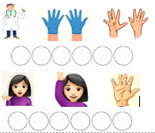

RECUERDE:
LA ORACION SE FORMA POR UN CONJUNTO DE PALABRAS Y DEBE TENER SENTIDO. | Ana ama a mamá | = 4 Palabras
LA PALABRA SE FORMA POR UN CONJUNTO DE SILABAS | A-na-am-a-a –ma-má | = 7 sílabas
LA SILABA SE FORMA POR UN CONJUNTO DE LETRAS | A-n-a-a-m-a-a-m-a-m-á | = 11 letras

MARTES 7 DE Julio
CONTENCIÓN EMOCIONAL” CUIDADO DE LA NATURALEZA”.
- EJECUTE PASO A PASO LA ACTIVIDAD Nª 2
Escuche atentamente el audio o lectura de su acompañante acerca de la” Carta de Luciana”
Dialogue con su familia y conteste de forma oral las siguientes preguntas:
- ¿Qué te llamó la atención de la carta?
- ¿Habías escuchado antes sobre las 3R?
- ¿Practicas alguna de ellas?
- ESCRIBE O DIBUJA EN LA HOJA DE PAPEL REUTILIZABLE, UNA BREVE CARTA PARA LUCIANA, CONTÁNDOLE QUÉ ACCIÓN VAS A HACER PARA CUIDAR LA NATURALEZA.

ACTIVIDADES COMPLEMENTARIAS

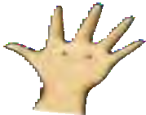
Escucha el audio con el primer sonido de la palabra MANO, ahora emite tú esos sonidos varias veces nombra el dibujo y repítela.

Pinta un punto rojo en la casilla que corresponde al sonido M/m/ en cada palabra que nombra el dibujo. Complete la hoja con otros gráficos
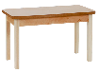






á

Y para reforzar los números, repetir el trazo correcto del número tres y cuatro (ver video)

- MIÉRCOLES 8 DE JULIO (CCNN)

- CONTENCIÓN EMOCIONAL” CUIDADO DE LA NATURALEZA”.
- Dibuja en tu diario personal, tu autorretrato de óvalo, y pintarlo o diseñarlo cósmicamente.
- DESARROLLA LA ACTIVIDAD Nº 3: “ESCUCHAR” QUE SE ENCUENTRA DESDE LA PÁGINA 11 HASTA LA 14.

- Presta atención a las orientaciones de tu maestra.

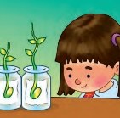
- Observa el vídeo: LA LUNA y expresa lo que comprendiste.

- Ejecuta los pasos para germinar una semilla: página 13.

- Escucha el audio que te enviará la maestra acerca de: ¿Sabías que…?

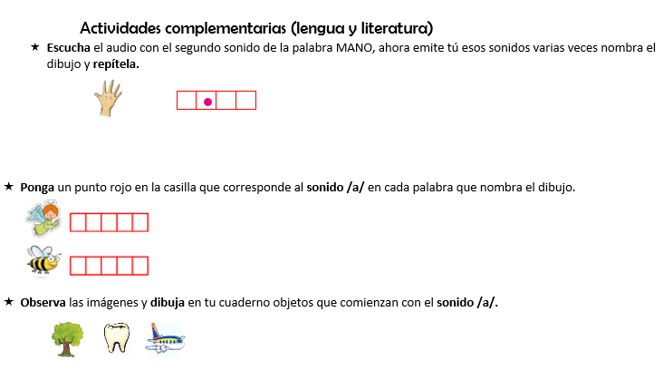

Reforzar el trazo de los números cinco y seis (Matemática)

- JUEVES 9 DE JULIO
- Desarrolle la actividad Nª 4 “Compartir” que se encuentra en las páginas 14 y 15.

- Escuche atentamente el audio que te enviará la maestra acerca de la “Siembra de afectos.”

- Elabore un dibujo en tu diario personal que represente a su familia mientras comen juntos y escriba con ayuda de un adulto alrededor del dibujo las palabras que representan lo que sientes cuando comparten.

ACTIVIDAD COMPLEMENTARIA (Matemática)
- Indica con los dedos de cada mano los números que conozcas. ¿Cómo representarías el cero?
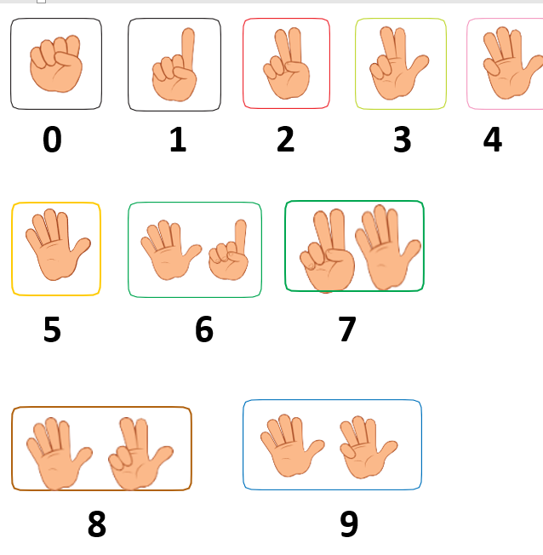
Reforzar el trazo de los números siete y ocho (Matemática)
- Juega con tu familia a completar la tabla de números en el menor tiempo posible:

- VIERNES 10 DE JULIO

- observa el video y relaciona su contenido con los aprendizajes de la semana: cuento “cómo brillan las personas”.
- Escucha los compromisos que adquieres en este proceso y comprométete a realizar alguno de ellos. pág. 17
- Contesta con tus códigos propios las preguntas de la autoevaluación (Pág.17)
- Revisa tu diario personal y completa lo que te falte.
PRACTICAR LA PRONUNCIACIÓN DE ALGUNOS ANIMALES Y COLORES EN INGLES







Colors
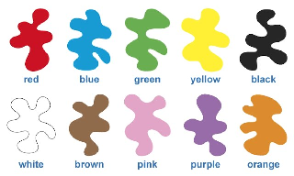

Reforzar el trazo de los números nueve y diez (Matemática)
